关于昆德瑞牌嵌入式LED灯具产品的
消费警示
标称产品名称 | 昆德瑞牌嵌入式LED灯具
产品照片 | 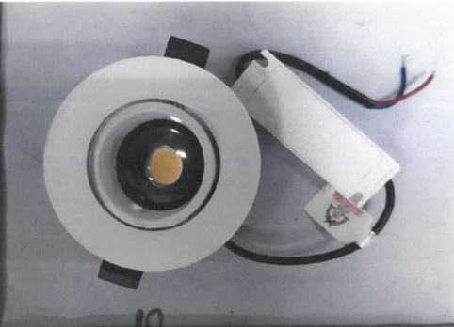
标称型号/规格 | FM-1B110DB-12-S 12W
标称产品商标 | 昆德瑞
标称生产批号/日期 | /
标称生产者名称 | 中山市恒雨照明电器厂
产品风险及可能  导致的后果 | 1.视网膜蓝光危害等级超标。2.外部接线截面积不足。  上述缺陷可导致后果：1.可能伤害眼睛视网膜中的黄斑凹，对人的眼睛有伤害风险。  2.可能导致电源线过热，引发起火、触电危险。
避免损害发生的  应急处置方式 | 若消费者所持有的昆德瑞牌嵌入式LED灯具为该款涉嫌存在缺陷的产品，请立即停止使用，并妥善进行环保处理。
标称生产者无法实施召回活动的原因 | 该公司已于2026年1月26日注销。

